게임 기획서
게임세부내용 | 장르 | 슈팅, 공포 | 이용가능연령 | 전체 이용가
 |  |  | 개발자 및 배급 | 팀 WAD  - 강다영(PD)  - 장수영(GD)  - 김남해(DEV)  - 송예찬(DEV)
 | 프로젝트명 | Project Two Slot
개발 일정 | 2026.01.21 ~ 2026.02.09 (17일)
게임 플랫폼 | PC, 모바일 (안드로이드, iOS)
사용 프로그램 |   Unity3D, VSCode, Visual Studio: 프로젝트 제작    GitHub: 개발 프로젝트 공유, 버전 관리
프로그램 버전 | Unity3D (2022.3.62f3)  VSCode (1.104.0)  Visual Studio 2022
타깃 사용자 | 공포 게임이 가지는 긴장감과, 플레이적 제한된 상황을 돌파하는 성취감을 즐기는 유형의 사용자. 또는 긴장감 있는 슈팅 게임을 선호하는 사용자.  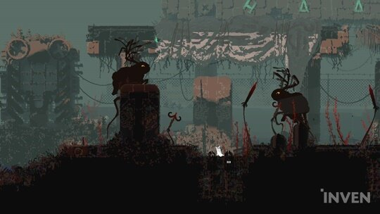  예시1) “레인월드”는 극단적으로 제한된 조건과 탐험 요소를 게임에 적용해 유저들에게 재미를 선사하였다 [출처: inven]
게임 스토리 | 이 공장은 더 이상 인간을 필요로 하지 않는다. 모든 생산, 관리, 보안은 완전 자동화 시스템에 의해 통제되고 있으며, 인간의 출입은 엄격히 금지되어 있다.  그러나 단 하나의 예외가 발생한다. 회사의 ‘1급 자산’이 외부로 반출되어야 하는 상황. 그 자산은 다름 아닌, 회장 개인 소유의 황금 골프채였다.  회사는 이를 회수하기 위해 정규 직원도, 특수 요원도 아닌 최저시급 알바생, 당신을 투입한다! 그에게 주어진 임무는 단순하다.  “자산을 확보하고, 살아남고 탈출하라!”
흥미요소 | 플레이어는 자동화된 공장 내부에 진입하며, 제한된 시야와 최소화된 정보로 인해 지속적인 긴장감을 느끼게 된다.  2개의 아이템 슬롯 만을 활용해 생존한다는 조건과 외부로 탈출해야 한다는 명확한 목표는 강한 도전 욕구를 유발한다.  적의 위치와 상태를 알 수 없는 상황에서 어떻게 위기를 극복할 것인지에 대한 선택은 즉각적인 공포와 함께 전략적인 판단의 긴장감을 제공한다.  이러한 선택과 제약을 극복하고 탈출에 성공했을 때, 플레이어는 높은 난이도를 돌파했다는 강한 성취감을 느낄 수 있다.
게임의 컨셉  (기획의도) | - 게임의 장르: 사이드 스크롤링 슈팅 액션  - 게임의 스토리: 공장에 갇힌 플레이어는 각종 무기와 도구들로 목숨의 위협으로부터 자신을 지키며 밀실 공간을 탈출하기 위한 모험을 하게 됩니다.  - 주인공 이야기: 골프채를 가지고 공장을 탈출해야 한다는 역할을 수행하기 위해 목숨의 위협으로부터 자신을 지키고 궁극적으론 탈출을 목표합니다.  - 게임의 최종 목표: 공장의 출구를 열기 위한 열쇠를 얻어, 출구를 열고 나간다.  - 게임의 특징  - 공포 게임의 요소를 오마주하여 플레이어의 행동과 정보를 제한함으로써 모바일에서도 공포 게임의 요소를 느끼게 함.  - 제한된 플레이로 문제 상황을 해결했을 때 오는 성취감을 제공하고자 함.  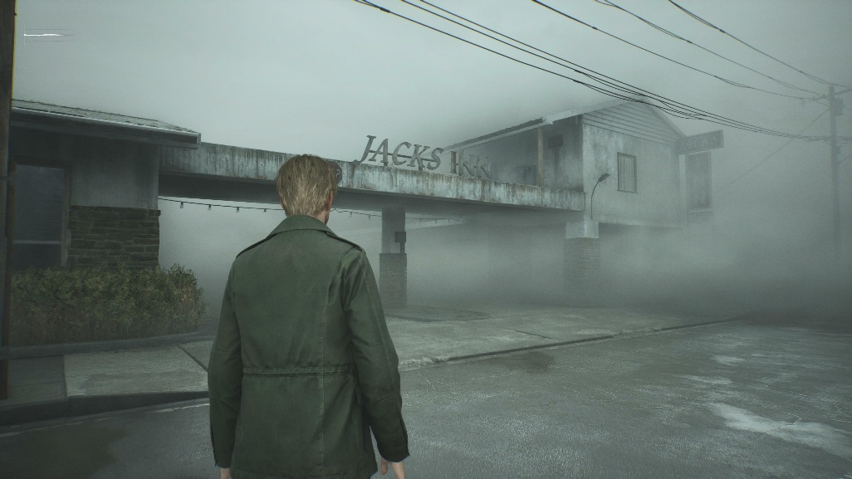  예시2) 자욱한 안개로 시야를 제한하여 리소스를 적게 사용하면서 분위기도 형성한 “사일런트 힐” [출처: 인벤]  - 아이템 획득: 특정 효과를 일으킬 수 있는 아이템을 소지하거나 사용할 수 있음  - 플레이어의 행동이 지형 요소와의 상호작용을 일으켜 위기 상황을 타파하거나 우회하게 만들 수 있습니다.
게임의 요소 | - 플레이어  - 총을 소유하고 있고, 총을 발사함으로써 피해를 줄 수 있음  - 아이템을 줍고 상호작용 사용 가능  - 인벤토리는 2개의 슬롯이 제공됨  - 적  - 적들은 게임 시작 시 맵에 배치되고, 각각 고유한 패턴이 존재함  - 플레이어가 총 혹은 아이템의 고유 기능으로 체력을 소진 시킬 수 있으며 체력 모두 소진 시 사망  - 아이템  - 열쇠  - 사용 가능한 곳에서 자동으로 사용됨  - 투척형 아이템  - 플레이어가 사용시 던질 수 있음  - 각 투척 아이템은 고유의 기능을 가지고 있음  - 총알  - 총알은 인벤토리에 들어가지 않고 플레이어의 총알 소지 수에 가산됨  - 소지 시 효과를 가지는 아이템  - Ex) 탄창 소지 시 총알 최대치 상승
핵심 기술 | - Game Start, Game Over 화면 UI구현  - player 상태(hp, 스태미나, 총알 개수) UI 구현  - player와 enemy 공격 및 피격 음향 구현  - Shooting Games 기반의 발사효과(음향, 파티클 등) 구현  - 게임의 컨셉(공포)에 어울리는 에셋과 배경, 플레이 BGM을 사용  - 퀵슬롯 구현, 다양한 아이템 습득 및 사용효과 구현  - w키를 누를 시 상단시야 확장
특이사항 | - 게임의 분위기를 조성하기 위해 그래픽적 요소를 적극적으로 활용할 것임.  - 소지 아이템 수를 제한 시킴으로 인해 전략적인 선택 요소를 추가하고 구현 기능을 축소시켜 개발력을 집중시킴.
게임 조작방법 | - 왼쪽 오른쪽 이동: [A, D]  - 상단 시야 확장: [W]  - 총 겨누기: 마우스 이동  - 총 발사: 마우스 좌 클릭  - 아이템 사용: 마우스 우 클릭

